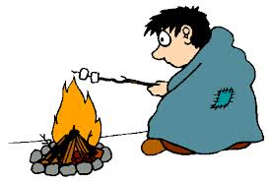
Leirbålskappe

1.Sandnes speidergruppe sin leirbålskappe er mørk grå med grønt kantbånd. Det er uniformt for gruppa vår. På ryggen syr vi gjerne på speiderlilja, gruppenavn og speiderens navn – hvordan du gjør dette, velger du selv; det er lov med litt kunstnerisk frihet i sying av bålkappa!
Her beskriver jeg hvordan jeg har sydd kapper, som er det jeg har lært av symestrene i 1.Sandnes .
Tekstil:
Vi bruker ullstoff (brannsikkert). Stoff kan du kjøpe på Speidersport: https://speider-sport.no/leirbalskappe-stoff-150x180.html
Det kan være greit å fore kappen. Jeg har brukt vanlig bomullsstoff – farge er valgfritt – jeg bruker gjerne blått, grønt eller svart.
Kantbånd:
Vakkert kantbånd i ull selges på speidersport. Jeg har brukt vanlig kantbånd i bomull kjøpt på Stoff&stil el Kreaktiv – mye rimeligere, og en friskere farge .
Ryggdetaljer:
På Speidersport kan du også kjøpe bokstaver og stor speiderlilje til å sy på ryggen: https://speider-sport.no/bokstaver-og-tall.html
*Det er også mulig å klippe ut egne bokstaver og lilje – det har jeg gjort ved å printe ut store, tykke bokstaver på vanlig ark som jeg deretter overfører til flisofix (limark til å applikere stoff), stryker på grønt stoff, klipper ut og stryker på kappen. Disse bør også sys fast.

Sying:
- Legg stoffet ut på gulvet, 150 i bredde, 180 i lengde.
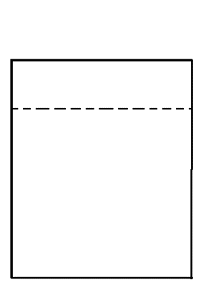
- Klipp av en lengde på 35-40cm i den ene enden – dette brukes til hette.
- Brett stoffet til kappe og klipp til skulderpartiene (bruk en genser/jakke med passende form som mal). Sy sammen skuldrene.
- Brett stoffetremsen til hetta i to. Bruk en hettegenser som mal og klipp ut hetta. Sy hetta sammen.
- Fòr: Gjenta pkt 1-4 med fòrstoffet. (NB! Jeg forer bare kappa til midt på ryggen, slik at den sitter behagelig over skuldrene, men ikke blir større og tyngre enn nødvendig – se bildet under pkt 10.)
- Halslinning: Sy to parallelle sømmer med løse sting øverst på kappen. Ikke fest trådet i endene! For å rynke stoffet, trekker du samtidig i begge overtrådene. Fordel rynkene jevnt slik at kappen sitter fint over skuldre og rygg. Lengden på halslinningen skal være lik lengden på hettens nedre kant. Sy over rynkene med vanlig søm nå, og fest tråden i begge ender.
- Sy sammen hette og kappe.
- Applikér det som skal være på ryggen.
- Gjenta pkt 4 med fòrstoffet. Pass på å sjekke at det passer med ytterstoffet!
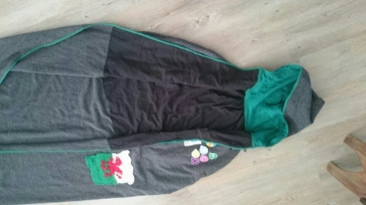
- Fest fòrstoffet til kappen med nåler. Sy med sikksakksøm/overlock rundt kantene på kappen.
- Sy på grønt kantbånd.
- Sy på hemper/knapper el.
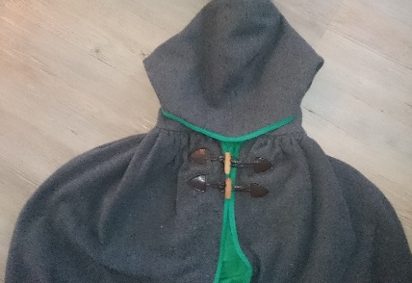
- Legg evt. opp kappen til ønsket lengde. Ikke klipp av noe – speiderne vokser!

På sybutikker er de ofte veldig hjelpsomme, om du trenger hjelp eller bare lurer på noe

Merker kommer på kappa etter hvert – speiderne syr på merker som tas av skjorta etter hvert som de vokser til; de får nye merker- leirmerker, byttemerker; kanskje lager de noe som de vil sy på. Hver kappe blir helt unik!

Lykke til!

